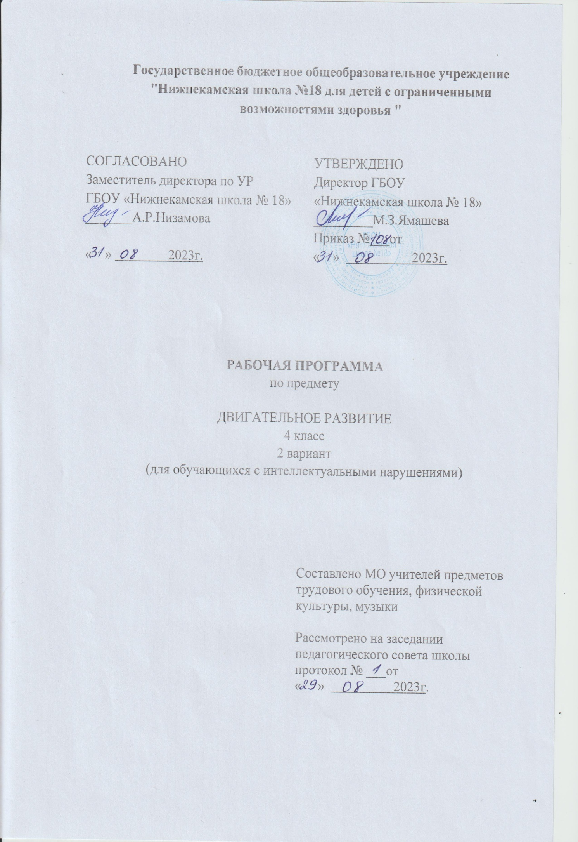

СОДЕРЖАНИЕ
- ПОЯСНИТЕЛЬНАЯ ЗАПИСКА 3
- ОПИСАНИЕ УЧЕБНОГО ПРЕДМЕТА 5
- ТЕМАТИЧЕСКОЕ ПЛАНИРОВАНИЕ 7

  - ПОЯСНИТЕЛЬНАЯ ЗАПИСКА
Адаптированная рабочая программа по предмету «Двигательное развитие» для 4 класса разработана для обучающихся и воспитанников с ограниченными возможностями здоровья с умственной отсталостью (интеллектуальными нарушениями 2 вариант) ГБОУ «Нижнекамская школа № 18». Данная рабочая программа составлена на основе следующих нормативных документов:
1.Федеральный государственный образовательный стандарт обучающихся с умственной отсталостью (интеллектуальными нарушениями), утвержденный приказом Министерством образования и науки РФ от 19 декабря 2014 года № 1599.
2.Адаптированная основная образовательная программа ГБОУ «Нижнекамская школа №18».
3. Учебный план ГБОУ « Нижнекамская школа № 18».
Структура документа
Рабочая программа включает: пояснительную записку; содержание, планируемые результаты обучения, перечень учебно-методического обеспечения; примерное тематическое планирование.
Цели и задачи
Цель курса «Двигательное развитие» осуществлять коррекцию
недостатков двигательной, эмоционально-волевой познавательной сфер. Занятия
способствуют развитию общей и речевой моторики, ориентировке в пространстве,
укреплению здоровья, формированию навыков здорового образа жизни у обучающихся.
Курс «Физическая культура» решает следующие коррекционно-образовательные и воспитательные задачи:
-развитие двигательной активности ребенка;
- создание комфортных условий, способствующих коррекции и развитию познавательных
процессов и личностных особенностей обучающихся;
- мотивация двигательной активности, поддержка и развитие имеющихся движений,
расширение диапазона движений и профилактика возможных нарушений;
Основные направления коррекционной работы:
- коррекция физического развития
- развитие пространственных представлений и ориентации;
- развитие основных мыслительных операций;
- коррекция индивидуальных пробелов в знаниях, умениях, навыках;

Период действия программы
В соответствии с ФГОС, адаптированной основной общеобразовательной программой обучающихся с умственной отсталостью (интеллектуальными нарушениями) школы, рабочая программа по предмету «Физическая культура»:
в 4 классе – 68 часов в год при 2 часах в неделю (34 учебных недель)

Форма контроля
С целью проверки знаний, умений и навыков учащихся, качества подготовки учащихся по предмету «физическая культура» проводят следующие формы контроля:
- выборочная проверка (ВП)

II. ОПИСАНИЕ УЧЕБНОГО ПРЕДМЕТА
Раздел «Движения головы» Удержание головы в положении лежа на спине (на животе, на боку (правом, левом), в положении сидя. Выполнение движений с помощью учителя, самостоятельно. Наклоны (вправо, влево, вперед в положении лежа на спине/животе, стоя или сидя), повороты (вправо, влево в положении лежа на спине/животе, стоя или сидя). Выполнение движений с помощью учителя, самостоятельно.
Раздел «Движения рук» Выполнение движений пальцами рук: сгибание /разгибание фаланг пальцев, сгибание пальцев в кулак /разгибание.
Раздел «Движения туловища» Изменение позы в положении сидя: поворот (вправо, влево), наклон (вперед,назад, вправо, влево).
Раздел «Движения ног» Выполнение движений ногами с помощью/самостоятельно Ходьба по ровной горизонтальной поверхности (с опорой, без опоры), по наклонной поверхности (вверх, вниз; с опорой, без опоры), по лестнице (вверх,
вниз; с опорой, без опоры).
Раздел «Подвижные игры» направленные на развитие двигательных и физических навыков детей. Благодаря играм у детей развиваются такие психические свойства, как внимание и внимательность, сообразительность, инициативность. Игры способствуют коллективным действиям, благоприятно сказываются на эмоциональных отношениях детей друг с другом, между группами детей.
Планируемые результаты обучения
1) Восприятие собственного тела, осознание своих физических возможностей и
ограничений.
2) Освоение доступных способов контроля над функциями собственного тела: сидеть,
стоять, передвигаться (в т.ч. с использованием технических средств).
3) Освоение двигательных навыков, последовательности движений, развитие
координационных способностей.
4) Совершенствование физических качеств: ловкости, силы, быстроты, выносливости.
Умение радоваться успехам: выше прыгнул, быстрее пробежал и др.
5) Соотнесение самочувствия с настроением, собственной активностью,
самостоятельностью и независимостью.
6) Умение определять свое самочувствие в связи с физической нагрузкой: усталость,
болевые ощущения, др.

Характеристика базовых учебных действий обучающимися с глубокой умственной отсталостью (интеллектуальными нарушениями)
Личностные учебные действия
Личностные учебные действия ― осознание себя как ученика, заинтересованного посещением школы, обучением, занятиями, как члена семьи, одноклассника, друга; способность к осмыслению социального окружения, своего места в нем, принятие соответствующих возрасту ценностей и социальных ролей; положительное отношение к окружающей действительности, готовность к организации взаимодействия с ней и эстетическому ее восприятию; целостный, социально ориентированный взгляд на мир в единстве его природной и социальной частей; самостоятельность в выполнении учебных заданий, поручений, договоренностей; понимание личной ответственности за свои поступки на основе представлений об этических нормах и правилах поведения в современном обществе; готовность к безопасному и бережному поведению в природе и обществе.
Коммуникативные учебные действия
Коммуникативные учебные действия включают следующие умения:
вступать в контакт и работать в коллективе (учитель−ученик, ученик–ученик, ученик–класс, учитель−класс);
использовать принятые ритуалы социального взаимодействия с одноклассниками и учителем;
обращаться за помощью и принимать помощь;
слушать и понимать инструкцию к учебному заданию в разных видах деятельности и быту;
сотрудничать с взрослыми и сверстниками в разных социальных ситуациях; доброжелательно относиться, сопереживать, конструктивно взаимодействовать с людьми;
договариваться и изменять свое поведение в соответствии с объективным мнением большинства в конфликтных или иных ситуациях взаимодействия с окружающими.
Регулятивные учебные действия:
Регулятивные учебные действия включают следующие умения:
адекватно соблюдать ритуалы школьного поведения (поднимать руку, вставать и выходить из-за парты и т. д.);
принимать цели и произвольно включаться в деятельность, следовать предложенному плану и работать в общем темпе;
активно участвовать в деятельности, контролировать и оценивать свои действия и действия одноклассников;
соотносить свои действия и их результаты с заданными образцами, принимать оценку деятельности, оценивать ее с учетом предложенных критериев, корректировать свою деятельность с учетом выявленных недочетов.
Познавательные учебные действия:
К познавательным учебным действиям относятся следующие умения:
выделять некоторые существенные, общие и отличительные свойства хорошо знакомых предметов;
устанавливать видо-родовые отношения предметов;
делать простейшие обобщения, сравнивать, классифицировать на наглядном материале;
пользоваться знаками, символами, предметами-заместителями;
читать; писать; выполнять арифметические действия;
наблюдать под руководством взрослого за предметами и явлениями окружающей действительности;
работать с несложной по содержанию и структуре информацией (понимать изображение, текст, устное высказывание, элементарное схематическое изображение, таблицу, предъявленных на бумажных и электронных и других носителях).

- ТЕМАТИЧЕСКОЕ ПЛАНИРОВАНИЕ
Двигательное развитие 68 ч
№  п/п | Тема урока | Количество часов
Раздел «Движения рук» 13ч
1. | «Круговые» движения руками (по часовой стрелке и против часовой стрелки). | 1
2. | Выполнение движений руками: вперед, назад, вверх, в стороны, «круговые» движения. | 1
3. | Выполнение движений плечами. | 2
4. | Опора на предплечья, на кисти рук. | 2
5. | Бросание мяча двумя руками (от груди, от уровня колен, из-за головы) | 2
6. | Бросание мяча одной рукой (от груди, от уровня колен, из-за головы) | 2
7. | Отбивание мяча от пола двумя руками (одной рукой). | 2
8. | Ловля мяча на уровне груди (на уровне колен, над головой). | 2
Раздел «Движения туловищем» 8ч
9. | Изменение позы в положении лежа, сидя, стоя: повороты и наклоны | 1
10. | Вставание на четвереньки. Ползание на животе (на четвереньках). | 1
11. | Сидение на полу (с опорой, без опоры), на стуле, садиться из положения «лежа на спине». | 2
12. | Вставание на колени из положения «сидя на пятках». | 1
13. | Стояние на коленях. Ходьба на коленях | 1
14. | Вставание из положения «стоя на коленях». | 1
15. | Стояние с опорой (вертикализатор, костыли, трость и др.), без опоры. | 1
Раздел «Движения ног» 22ч
16 | Выполнение движений ногами: подъем ноги вверх, отведение ноги в сторону, отведение ноги назад. | 1
17 | Ходьба по ровной горизонтальной поверхности (с опорой, без опоры) | 1
18 | Ходьба по наклонной поверхности (вверх, вниз; с опорой, без опоры) | 1
19. | Ходьба по лестнице (вверх, вниз; с опорой, без опоры). | 1
20. | Ходьба на носках, на пятках | 1
21. | Ходьба высоко поднимая бедро | 1
22. | Ходьба с захлестом голени | 1
23. | Ходьба приставным шагом | 1
24. | Ходьба в полуприседе, в приседе | 1
25. | Бег с высоким подниманием бедра | 1
26. | Бег с захлестом голени назад | 1
27. | Бег приставным шагом | 1
28. | Прыжки на двух ногах на месте, с продвижением (вперед, назад, вправо, влево). | 4
29. | Прыжки на одной ноге. | 2
30. | Удары по мячу ногой с места (с нескольких шагов, с разбега). | 4
Раздел «Подвижные игры» 25ч
31. | «Весёлые ракеты» | 3
32. | «А ну-ка, повтори» | 3
33. | «Море волнуется» | 3
34. | «День-ночь» | 3
35. | «Ручеёк» | 3
36. | «У медведя во бору» | 3
37. | «Найди своё место» | 2
38. | «Чай-чай-выручай» | 3
39. | «Цапля» | 2

